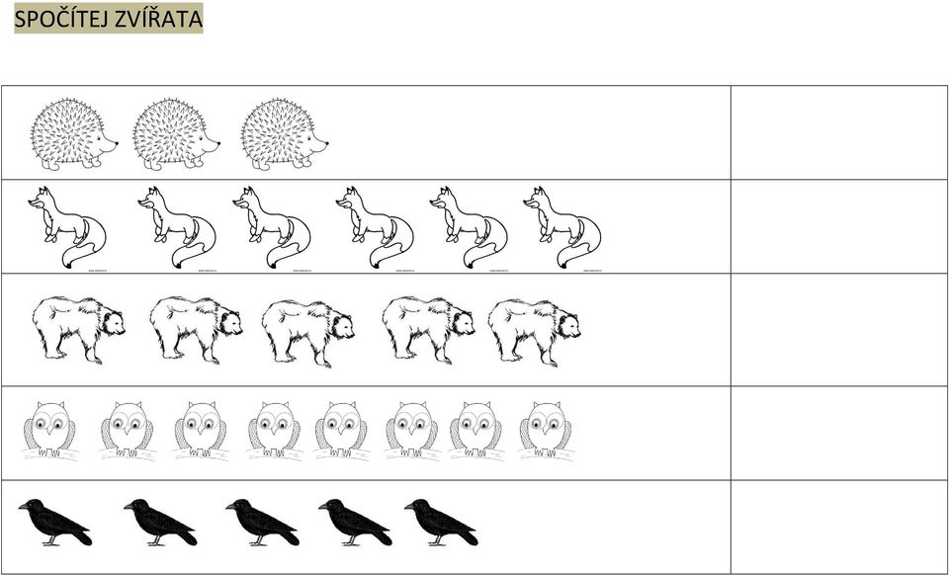
*Spočítej zvířátka a dopiš číslici do tabulky. Zvířátka můžeš vybarvit a pojmenovat.
Úkol pro předškoláky chybějící v týdnu od 26.10. do 30.10.2020
Pracovní list č.7
*Spočítej zvířátka a dopiš číslici do tabulky. Zvířátka můžeš vybarvit a pojmenovat.

